Les Harmoniques Sphériques

Les Harmoniques Sphériques :
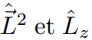
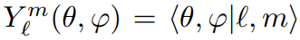
Ce sont les fonctions propres communes aux opérateurs du moment cinétique orbital. On note les kets associes et leur représentation en coordonnées sphériques. Les harmoniques sphériques apparaissent systématiquement dans la solution d'équations différentielles impliquant l'opérateur de Laplace.

L’origine des Harmoniques Sphériques :
Un champ quelconque sur une sphère doit satisfaire l’équation de Laplace loin des sources .donc si on cherche une base sur laquelle exprimer ce champ P, les fonctions-vecteurs de cette base doivent aussi satisfaire cette équation. On doit donc chercher les fonctions qui satisfont .
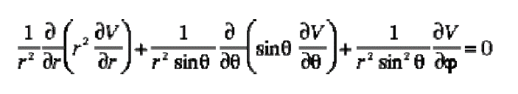
Soit : (1)

Si l’on suppose que la solution présente des variables séparées :
(2)
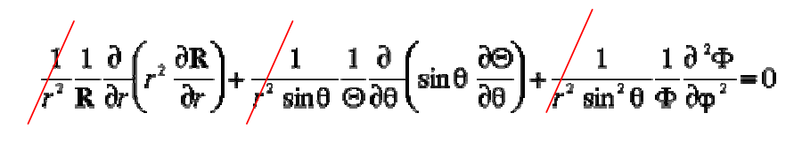
L’équation devient : (3)

la première partie est indépendante de θ et , la seconde partie est indépendante de r. Chaque terme doit donc être égal à une constante sans dimension dont la somme pourra s'annuler.
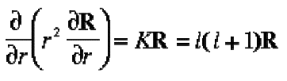
On pose :
- Pour la 1er partie : (4)
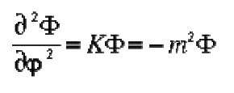
- Pour la 3e partie : (5)
Et on cherche la solution en fonction de θ
En remplaçant R et , l'équation du Laplacien devient une équation en θ seulement, que l'on peut écrire :
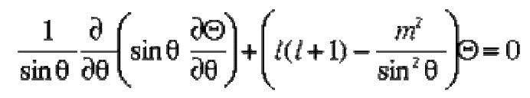
(6)

En utilisons ce changement de variable :

On trouve que :
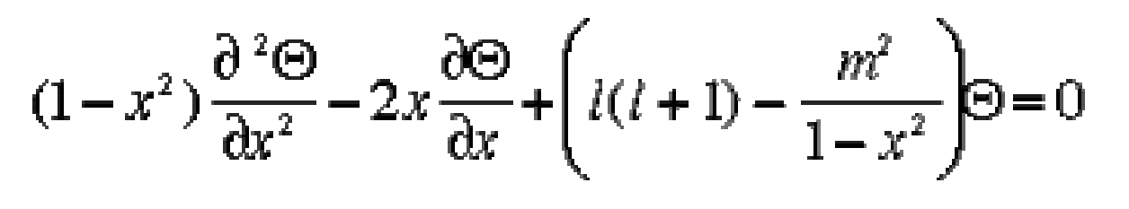
(7)

Où :

On ramène l’équation (7) a une forme connue :

Où :
Avec la fonction de Legendre associée et ( la polynôme de Legendre.

Et d’après (9) et (10), on obtient la fonction de Legendre associée :
(11)

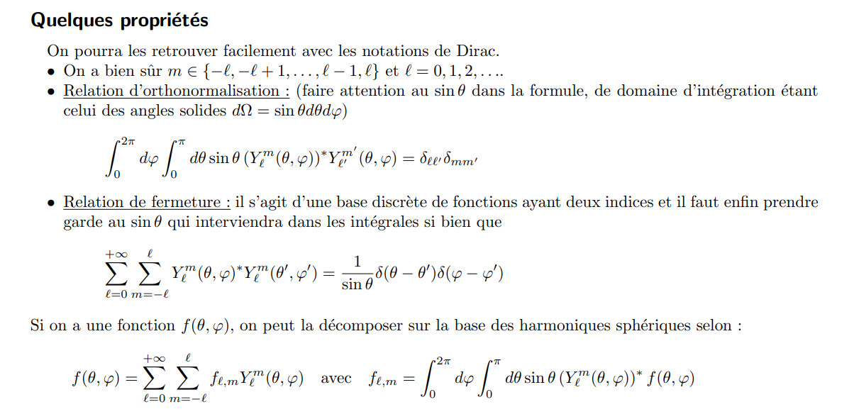
Polynôme de Legendre :
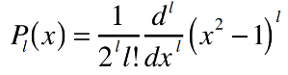

L’expression du polynôme de Legendre est comme :
